Základní škola a Mateřská škola Dolní Životice, příspěvková organizace
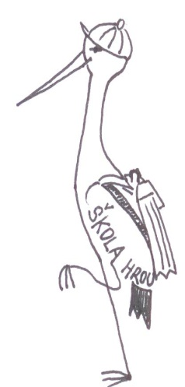
Hlavní 15, 747 56 Dolní Životice, tel.: 553 78 60 48,
IČ: 75028964 E-mail: skola@dolnizivotice.cz BÚ: 1850422319/0800

ZŠ a MŠ Dolní Životice
Nabídka pracovního místa

Jsme malotřídní základní škola a od nového školního roku nabízíme pracovní místo na pozici učitel/ka 1. stupně pro ZŠ. Úvazek je 19 hodin týdně, tedy 0,86 hodin.
Požadavky:
- rád/a pracujete s dětmi a umíte je zaujmout
- jste aktivní, máte plno energie, dobré nápady a chuť je realizovat
- neztrácíte dobrou náladu, je na Vás spoleh a pracujete týmově
- jste otevřen/a novým vzdělávacím směrům a přístupům
- splňujete zákonné požadavky na pedagogické vzdělání pro učitele 1. stupně ZŠ
- vítáme znalost AJ na komunikativní úrovni

Nabídky se svým životopisem můžete posílat na e-mailovou adresu: skola@dolnizivotice.cz
Těšíme se na společnou spolupráci.

V Dolních Životicích 10.08.2021 Mgr. Lenka Smetanová
ředitelka školy

